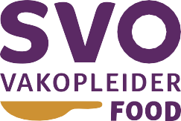


MBO-OPLEIDINGEN

Opleidingsgids

2026/2027

Inhoud
Welkom bij SVO vakopleider food en OVD Opleidingen 3
- Praktische informatie over je opleiding 5
- Examens 8
- Waar moet ik rekening mee houden? 11
- Stoppen met de opleiding 14
- Bouwen aan een mooie carrière 15

Opmerking:
Waar we in deze opleidingsgids spreken over ‘hij’, bedoelen we natuurlijk ‘hij, zij of die’. Waar wij spreken over ‘ouders’, bedoelen wij ook ‘verzorgers’.

Welkom bij SVO vakopleider food en OVD Opleidingen

Welkom bij SVO vakopleider food! Dat je gekozen hebt voor één van onze opleidingen, betekent dat je vakspecialist in food wilt worden. Dan ben je bij ons aan het juiste adres. Wij leiden vakmensen op voor slagerijen, visspeciaalzaken, groentespeciaalzaken, poeliersbedrijven, supermarkten, industriële voedingsbedrijven en out of home-bedrijven, waaronder restaurants, foodserviceketens, cafetaria’s en andere foodservicebedrijven. Bij ons kun je opleidingen volgen vanaf entree-niveau tot en met niveau 4, van medewerker tot manager. Onze opleidingen sluiten nauw aan op de praktijk.

SVO vakopleider food gelooft in goed onderwijs en wil een gastvrije organisatie zijn. Wij denken vanuit een inclusief schoolsysteem, dat uitgaat van gelijkwaardigheid en kansen voor iedereen. We bieden passend onderwijs, passend bij de ondersteuningsbehoefte van de student en binnen de grenzen van wat de school kan bieden. SVO is erop gericht de ondersteuning te bieden en de aanpassingen te doen die redelijkerwijs nodig zijn voor de student om zijn of haar diploma te behalen. Tijdens de intake wordt gekeken of de student toelaatbaar en/of plaatsbaar is.

Binnen elke regio is er een ondersteuningscoördinator werkzaam die samen met de mentor studenten ondersteunt of de mentor faciliteert om extra ondersteuning te bieden binnen de mogelijkheden die SVO heeft. Meer informatie rondom ondersteuning en aangepaste examinering wordt tijdens het intakegesprek gegeven.

Binnen de samenwerking hebben OVD en SVO vakopleider food beide een duidelijke rol. OVD is aanspreekpersoon voor jouw werkgever en zorgt voor de organisatie van de opleidingen en de administratieve en financiële zaken. Docenten van OVD en SVO vakopleider food voeren samen de lesbijeenkomsten en praktijkbegeleiding van jouw opleiding uit. SVO vakopleider food schrijft je in als mbo-student en zorgt voor examinering en diplomering. Docenten van SVO vakopleider food voeren de lesbijeenkomsten uit van de algemene vakken (Nederlands, Engels, rekenen en Loopbaan & burgerschap).

Omdat het hier om wettelijke erkende mbo-opleidingen gaat, is uitsluitend SVO vakopleider food eindverantwoordelijk en beslissingsbevoegd als het gaat om onderwijszaken en/of wettelijke zaken over de opleiding.

Jij bepaalt het succes
Wij geloven dat jij als medewerker mede het succes van je bedrijf bepaalt. Jij maakt het verschil. En wij helpen je graag om dat verschil te maken! Onze docenten zijn vakmensen met jarenlange praktijkervaring in de sector waarin ze les-geven. Naast hart voor het vak, hebben ze ook hart voor hun studenten. Ze doen er alles aan om je klaar te stomen voor een mooie carrière.

Belangrijke informatie
In deze opleidingsgids vind je volop informatie die van belang is voor je opleiding. We gaan in op het leren op je oplei-dingslocatie en op het leren in je leerbedrijf. Want werken en leren zijn tijdens je opleiding even belangrijk.
Lees de informatie goed door, zodat je weet waar je rekening mee kunt houden.

Andere documenten
Naast deze gids zijn er nog meer belangrijke documenten die je nodig hebt tijdens je opleiding. In deze gids verwijzen we daar regelmatig naar. De documenten zijn beschikbaar via de website www.svo.nl, het studentenportaal mijnsvo.nl of op te vragen bij je mentor of docent, je vaste aanspreekpunt tijdens de opleiding.
We wensen je veel succes met je opleiding!

SVO vakopleider food

Praktische informatie over je opleiding

Bij SVO vakopleider food en OVD Opleidingen ga je één dag in de week naar school (de lesdag) en de rest van de week leer je tijdens het werken bij je leerbedrijf. Deze manier van leren wordt de beroepsbegeleidende leer-weg (bbl) genoemd. Leren in het bedrijf noemen we beroepspraktijkvorming (BPV) of praktijkleren.

Beroepspraktijkvormingsovereenkomst
De Beroepspraktijkvorming (BPV) of praktijkleren vindt plaats in een erkend leerbedrijf. Aan het begin van je opleiding zijn de rechten en plichten van jou als student, het leerbedrijf en SVO vakopleider food vastgelegd in de beroeps-praktijkvormingsovereenkomst (BPVO). Zo weten alle partijen precies waar ze aan toe zijn

Inschrijfbevestiging
Als je aan de toelatingseisen voldoet dan ontvang je van ons je inschrijfbevestiging. Ben je nog minderjarig? Dan gaan de bevestiging ook naar je ouders/verzorgers. Met het ontvangen van de inschrijfbevestiging is de inschrijving bij SVO vakopleider food compleet en kan je starten aan de opleiding. Bewaar de inschrijfbevestiging nadat je deze ontvangen hebt goed. In de inschrijfbevestiging vind je namelijk alle gegevens over je opleiding terug. Belangrijke informatie over SVO en jouw opleiding is te vinden op: https://www.svo.nl/studenten/

Beroepsgericht opleiden
Je wordt bij SVO vakopleider food en OVD opgeleid volgens het onderwijsmodel beroepsgericht opleiden. Dat bete-kent dat niet alleen je kennis en vaardigheden belangrijk zijn, maar ook je houding, gedrag en inzicht. Zo sluit je op-leiding goed aan bij de dagelijkse praktijk van je leerbedrijf. Beroepsgerichte opleidingen draaien om de belangrijkste taken van een bepaald beroep.

Leren bij SVO vakopleider food en OVD
Aan het begin van je opleiding bekijk je samen met je mentor wat je tijdens je opleiding gaat leren. Daarbij houden we rekening met wat je al kunt en weet. Tijdens je vaste lesdag ga je aan de slag met de onderwerpen die je nog niet goed genoeg onder de knie hebt. Wij kijken steeds naar wat je al weet en hoe we je kunnen helpen je kennis en vaardigheden te verbeteren.

Hoe ziet een lesdag er uit?
Afhankelijk van je opleiding is je lesdag meer theoretisch of meer praktisch ingedeeld. Tijdens een lesdag werk je aan praktijkgerichte opdrachten, die je alleen of in een groep uitvoert. Je bent daarbij verantwoordelijk voor je eigen leer-proces. Dit betekent dat je naast je opdrachten met je mentor of docent kiest aan welke taken je gaat werken. Daarbij kies je de taken die je nog niet voldoende beheerst, waar je op het leerbedrijf minder aan toekomt of die je nog extra wilt oefenen. Een lesdag is zoveel mogelijk ingedeeld zoals een werkdag in het leerbedrijf:

- Oriënteren en overleggen wat er moet gebeuren.
- Planning maken (wie doet wat en wanneer).
- Contactmomenten theorie en praktijk.
- Uitvoering van het werk en beoordeling.
- Evaluatie (nabespreking van de dag).

Nederlands, Engels en rekenen

Nederlands
In alle mbo-opleidingen van SVO vakopleider food volg je de vakken Nederlands en rekenen. Nederlands heeft vijf domeinen: spreken, gesprekken voeren, schrijven, lezen en luisteren. De opdrachten en examens voor schrijven, spre-ken en gesprekken voeren zijn zoveel mogelijk gekoppeld aan het beroep waarvoor je leert.

Het examen Nederlands lezen/luisteren is een algemeen examen dat centraal wordt geëxamineerd. Als je een opleiding op niveau 2 of 3 doet, is het examen op het referentieniveau 2F. Als je een opleiding op niveau 4 doet, is het examen op referentieniveau 3F.

Bij de entree-opleiding houden we bij hoe je je ontwikkelt op de domeinen. In principe doe je bij een entree-opleiding examen op 1F. Als uit de voortgang blijkt dat je ook examen kunt doen op niveau 2F, is dat in overleg met je mentor misschien mogelijk. De mentor bepaalt, samen jou en met de taaldocent of dat kan.

Rekenen
Rekenen heeft ook vijf domeinen: grootheden & eenheden, oriëntatie in de 2D- en 3D-wereld, verhoudingen, procenten en omgaan met kwantitatieve informatie. Er zijn aparte examens voor niveau 2, 3 en 4.

Engels
In de mbo-opleidingen op niveau 4 volg je ook het algemene vak Engels. De domeinen zijn: lezen, luisteren, schrijven, spreken en gesprekken voeren. De domeinen lezen en luisteren kennen het uitstroomniveau B1; de andere domeinen het uitstroomniveau A2.

Bij een aantal opleidingen zitten de vakken Engels en/of Duits in de beroepseis. Dit betekent dat het gekoppeld is aan het beroep waarvoor je leert. Het niveau van het examen (A1/A2/B1) vind je in het examenplan.

Bewijsmateriaal verzamelen in je portfolio
Tijdens je hele opleiding werk je met een portfolio. In deze map verzamel je informatie over wat je hebt geleerd op het werk of de opleiding. Je kunt zo direct zien wat je nog moet leren en welke materialen nog ontbreken. Je mentor kan in je portfolio zien hoever je bent met je opleiding. Je hebt regelmatig portfoliogesprekken met je mentor, waarin je je voortgang bespreekt.

Werkplekopdrachten
Werkplekopdrachten (ook wel praktijkopdrachten genoemd) zijn een belangrijk deel van de opleiding. Je maakt ze buiten de les, in je bedrijf. Met de werkplekopdrachten leer je om de theorie direct toe te passen in de praktijk.

Studieopdrachten
Tijdens je opleiding krijg je regelmatig studieopdrachten. Dat kunnen werkplek- of praktijkopdrachten zijn, werkstuk-ken, casusopdrachten of projecten. Ook het thuis zelf voorbereiden van lessen valt hieronder. De opdrachten zijn een verplicht onderdeel van je opleiding.

Kerntaken in de opleiding
Elke opleiding bestaat uit een aantal kerntaken. Je werkt aan een kerntaak tijdens de lessen en tijdens je werk in je leerbedrijf. Elke kerntaak wordt afgesloten met een examen, waarmee je laat zien dat je de bijbehorende competenties onder de knie hebt. Je opleiding sluit je af met een Proeve van Bekwaamheid.

Keuzedelen
Tijdens jouw opleiding volg je twee of drie keuzedelen van in totaal 720 uur. Hiermee kun je je vakmanschap verbre-den of verdiepen. Jouw opleiding sluit hierdoor nog beter aan op jouw wensen en je bent nog beter voorbereid op je toe- komst.

In schooljaar 2026-2027 worden de volgende keuzedelen aangeboden voor de opleidingen Retailspecialist en Retail-manager:
- Duurzaamheid in het beroep C (Retailspecialist) of D (Retailmanager)
- Eetcultuur en -wensen
- Borrelshop
- Belevingsgericht werken
- Nederlands 3F (alleen voor Retailspecialist)
- Praktijkopleider (alleen voor Retailmanager)

Studentenondersteuning
SVO vakopleider food biedt studenten extra ondersteuning bij dyslexie, dyscalculie, auditieve beperkingen en overige gedragsindicaties. Alle andere ondersteuningsvragen worden beoordeeld op plaatsbaarheid, veiligheid en organiseer-baarheid. Dit geldt voor school en voor het stage-/leerbedrijf.

Examens

Kerntaakexamens
Een kerntaak wordt afgesloten met één of meerdere theorie-examens en/of een praktijkexamen. Het theorie-examen bestaat uit situatiebeschrijvingen met een aantal vragen. Het praktijkexamen wordt beoordeeld op basis van obser-vaties. Voor alle examens moet je een voldoende halen. De praktijkexamens worden afgenomen in het leerbedrijf; de theorie-examens op de leslocatie van de opdrachtgever of op een SVO-locatie. De examens worden beoordeeld door de docent of door de praktijkbegeleider.

Loopbaan en burgerschap
Samen met je mentor vul je verschillende keren de competentiescan in. Deze gaat onder andere over sociale vaardig-heden, communicatieve vaardigheden en houding. Het onderdeel loopbaan en burgerschap wordt afgesloten met twee examenonderdelen:
  - Competentie ontwikkelkaart: hulpmiddel om de ontwikkeling van verschillende competenties te registreren en te bespreken.
  - Eindopdracht burgerschap: tijdens de opleiding maakt iedere student een opdracht naar keuze die aansluit bij één van de dimensies van burgerschap.

Nederlands
SVO vakopleider food neemt de examens schrijven, spreken en gesprekken voeren af. De examens lezen/luisteren en rekenen zijn algemene examens en worden centraal getoetst. We hebben daarvoor faciliteiten op vijf SVO-leslocaties. Het kan betekenen dat je op een andere dag op een andere locatie zo’n centraal examen moet maken. Je wordt voor die tijd geïnformeerd.

Rekenen
Het examen rekenen wordt door SVO vakopleider food verzorgd en maak je op een SVO-locatie.

Engels
Engels is alleen een algemeen vak bij de niveau 4-opleidingen. Het centraal examen Engels wordt afgenomen op vijf SVO-locaties. Het kan betekenen dat je op een andere dag op een andere locatie zo’n centraal examen moet maken. Je wordt voor die tijd hierover geïnformeerd. De examens spreken, schrijven en gesprekken voeren worden afgenomen op een SVO-locatie.

Keuzedelen
Tijdens jouw opleiding volg je twee of drie keuzedelen in totaal 720 uur. Om jouw diploma te kunnen halen, sluit je elk keuzedeel verplicht af met een examen. Het resultaat daarvan telt als volgt mee:

Als je vanaf 1 augustus 2021 bent gestart met een opleiding tellen de examenresultaten van keuzedelen mee voor het behalen van het diploma. Hierbij moet je rekening houden met de compensatieregeling. Deze ziet er zo uit:
  - het gemiddelde examenresultaat voor keuzedelen is een 6 of hoger
  - voor minimaal de helft van de keuzedelen heb je een 6 of hoger gehaald
  - het resultaat van een keuzedeel is een 4 of hoger
  - de omvang van een keuzedeel weegt niet mee in de weging van het gemiddelde

De keuzedelen die je met een voldoende hebt afgerond, komen op je diploma en op je resultatenlijst te staan.

Diploma en resultatenoverzicht
Na elk theorie- en praktijkexamen krijg je de uitslag. Deze resultaten komen op je resultatenoverzicht. Heb je alle examens volgens de richtlijnen van het onderwijs- en examenreglement (OER) met een voldoende afgesloten, dan ontvang je je diploma. Het onderwijs- en examenreglement van jouw opleiding vind je op www.svo.nl/studenten. Wil je een gemaakt examen inzien, dan kun je dit aan je mentor vragen.

Praktische informatie bij examens
Examens kunnen op een andere dag en locatie zijn dan je vaste lesdag of leslocatie. Voor alle examens moet je je voor-af legitimeren. Neem daarom altijd je geldige identiteitskaart of paspoort mee. Een identiteitskaart is alléén voldoende voor EU-ingezetenen. Studenten van buiten de EU moeten een paspoort laten zien.

Vrijstelling op basis van werkervaring
Als je al veel werkervaring hebt opgedaan of eerder al relevante diploma’s hebt behaald, dan zijn er mogelijkheden om dit aan het begin van een opleiding te verzilveren voor vrijstellingen in de onderwijsroute.

Bindend studieadvies
In het eerste jaar van je opleiding krijg je een bindend studieadvies. Dit is volgens de wet verplicht. Dit advies kan positief of negatief zijn.

Een positief bindend studieadvies krijg je van je mentor tijdens een voortgangsgesprek. Dit advies betekent dat je verder mag gaan met je opleiding.

Een negatief bindend studieadvies krijg je schriftelijk. Dit advies betekent dat je moet stoppen met de opleiding of dat je een andere opleiding moet gaan volgen. Met een negatief advies mag je niet meer ingeschreven worden voor dezelfde opleiding bij SVO vakopleider food. Hierop mag wettelijk geen uitzondering gemaakt worden.

Volg je een opleiding van één jaar? Dan krijg je het advies in de derde of vierde maand van je opleiding. Volg je een opleiding die langer duurt dan een jaar? Dan krijg je het advies tussen de negende en twaalfde maand van je opleiding.

Extraneusregeling
Als je al het onderwijs voor jouw opleiding hebt gevolgd en daardoor geen lessen meer hoeft te volgen, kun je je inschrijven als extraneus, oftewel examenstudent. Je kunt hierbij (her)examen doen, maar hebt vrijstelling voor de lessen en de aanwezigheids- en afwezigheidsregeling. Meer informatie over de extraneusregeling vind je op www.svo.nl/studenten.

Waar moet ik rekening mee houden?

Om te zorgen dat je opleiding goed verloopt, heeft SVO enkele regels in het leven geroepen. Daarnaast gelden er voor SVO vakopleider food zelf ook richtlijnen. Op een aantal SVO-locaties gelden aparte regels, die je tijdens je eerste lesdag ontvangt. De regels staan in de algemene voorwaarden die onderdeel zijn van de onderwijsovereenkomst (OOK). Dat vormt samen met deze opleidingsgids, de locatieregels en de verzuimregeling studenten het studentenreglement.

Verzuimregeling studenten
Als student bij SVO vakopleider food heb je te maken met regels rondom verzuim. Het kan voorkomen dat je door ziekte, privé- of werkomstandigheden een lesuur of lesdag moet missen. We maken hierbij onderscheid in geoorloofd en ongeoorloofd verzuim. Afhankelijk van je leeftijd en/of vooropleiding gelden er soms andere regels.

Meer informatie over hoe het verzuimbeleid bij SVO vakopleider food is geregeld staat op www.svo.nl/studenten in het informatieboekje ‘Verzuimregeling studenten’. Deze regeling is onderdeel van het studentenreglement. Heb je nog vragen, of is iets niet duidelijk? Vraag het dan aan je mentor. Hij kan je antwoord geven.

Meld je afwezigheid
De lesdagen bij SVO vakopleider food zijn verplicht. Ben je niet aanwezig, bijvoorbeeld omdat je ziek bent, dan moet je dit, als je meerderjarig bent, aan ons doorgeven via de website of een app. Hoe dat werkt lees je op www.svo.nl/ afmeldenlesdag. Als je minderjarig bent, moeten je ouders/verzorgers je afmelden via telefoonnummer 030 275 81 81. We geven je afwezigheid direct door aan je docent en je werkgever of praktijkopleider. Als je moet werken op de lesdag moet de praktijkopleider dat doorgeven op hetzelfde telefoonnummer.

Als je zonder geldige reden afwezig bent, kan SVO vakopleider food een passende maatregel treffen.
Wij zijn als onderwijsinstelling verplicht om dit te melden. Telefoonnummer afmelden lesdag: 030 275 81 81

Veranderen van werkgever tijdens je opleiding
Het volgen van een opleiding bij SVO vakopleider food/OVD is alleen mogelijk in combinatie met een baan bij een bedrijf dat door SBB is erkend als leerbedrijf. Op www.s-bb.nl kun je een overzicht vinden van erkende leerbedrijven. Verander je tijdens je opleiding van werkgever? Geef de gegevens van je nieuwe leerbedrijf dan zo snel mogelijk door aan je mentor.

Aansprakelijkheid
Als je schade aan medestudenten toebrengt of zelf schade oploopt, dan gelden hiervoor de bepalingen uit het Burgerlijk Wetboek. Veroorzaak je schade, dan stelt SVO vakopleider food je aansprakelijk. Ben je minderjarig? Dan informeren we je ouders per brief. SVO besluit welke maatregelen er genomen worden als studenten opzettelijk de locatie of eigendommen van SVO of van anderen beschadigen.

Algemene regels

Roken, verdovende en verboden middelen, misdrijven en agressie
Op het hele schoolterrein van SVO vakopleider food mag je niet roken. Het is verboden om op de SVO-locatie of het terrein van de locatie onder invloed te zijn van drugs of alcohol. Ook bezit van drugs, drank en verboden middelen (bijv. illegaal vuurwerk) is verboden, net als het verhandelen ervan. Overtreding van deze regel heeft direct ernstige gevolgen voor het volgen van de opleiding. Datzelfde geldt voor studenten die een diefstal of een ander misdrijf plegen.

SVO vakopleider food streeft naar een gezonde school en een prettige en veilige omgeving voor studenten en mede-werkers. Agressie en geweld tegenover personen en materialen wordt dan ook niet geaccepteerd. SVO heeft een agressieprotocol. Zodra je te maken krijgt met agressie of geweld, meld dit dan meteen bij je docent/ mentor.

Gezichtsbedekkende kleding
Sinds 1 augustus 2019 is de wet ‘Gedeeltelijk verbod gezichtsbedekkende kleding’ ingegaan. Dit betekent dat je onder andere in het onderwijs geen gezichtsbedekkende kleding meer mag dragen. Het gaat hierbij om kleding, waarbij alleen de ogen zichtbaar zijn van het gezicht.

Wat als ik de regels overtreed?
De onderwijsmanager of een docent/mentor van SVO vakopleider food kan maatregelen opleggen als een student de regels overtreedt. Wie de regels vaker overtreedt, krijgt per brief een waarschuwing. Als hij daarna de regels weer over-treedt, volgt een laatste waarschuwing en kan door het bevoegd gezag van SVO vakopleider food overgegaan worden tot schorsing of zelfs verwijdering van de opleiding. Voor wie leer- of kwalificatieplichtig is, schakelen we via DUO de betreffende verzuimambtenaar in.

Het bevoegd gezag van SVO vakopleider food mag studenten schorsen of van school sturen als het gedrag of de prestaties van de student onvoldoende zijn. De straf moet verband houden met de overtreding. Ook moet er een redelijke verhouding bestaan tussen de zwaarte van de straf en de overtreding.

Privacy
SVO vakopleider food registreert je persoonlijke gegevens. Je mag deze gegevens altijd bekijken. Kloppen je persoon-lijke gegevens niet meer (ben je bijvoorbeeld verhuisd of van leerbedrijf veranderd), geef dat dan door aan je mentor. Geef je je nieuwe gegevens niet op tijd door en heeft dat financiële gevolgen, dan ben je zelf aansprakelijk voor de eventuele kosten en kunnen die op jou verhaald worden. Meer informatie over hoe SVO vakopleider food met jouw gegevens omgaat, vind je op www.svo.nl/privacy

Wet op het Onderwijsnummer
Alle studenten hebben een onderwijsnummer, meestal hetzelfde als je Burgerservicenummer. SVO vakopleider food is verplicht om gegevens over studenten beschikbaar te stellen aan het ministerie van OCW. Dit gebeurt elektronisch. Onze gegevens worden via de Dienst Uitvoering Onderwijs (DUO) gekoppeld aan die van de gemeentelijke basis-administratie. Het is daarom belangrijk dat de adresgegevens die je aan SVO vakopleider food doorgeeft, kloppen met de inschrijving in de gemeente waar je woont.

De studentenraad
De studentenraad van SVO vakopleider food geeft studenten de kans om mee te praten en te denken over de kwali-teit van SVO vakopleider food en van de mbo-opleidingen. Wil je contact opnemen met de SVO Studentenraad of lid worden van de raad? Stuur dan een e-mail naar studentenraad@svo.nl of neem contact op met je mentor.

Klachtenregeling
SVO vakopleider food doet er alles aan om goede opleidingen aan te bieden en om studenten tevreden te houden. Mocht je het met bepaalde zaken niet eens zijn, dan horen we dat graag van je. Je kunt deze eerst kenbaar maken bij je mentor, een docent of de onderwijsmanager. Ook kun je klachten of verbeterpunten telefonisch indienen via telefoonnummer 030 275 81 81 of per e-mail, via klacht@svo.nl. Meer informatie over de afhandeling van jouw klacht vind je op www.svo.nl/klacht.

Vertrouwenspersoon
Voel je je onveilig of onprettig en komt dit door bijvoorbeeld een ongewenste intimiteit, discriminatie, seksuele intimida-tie, pesten of agressie? Neem dan contact op met de vertrouwenspersonen van SVO vakopleider food. Zij zijn bereik-baar via telefoonnummer 06 520 279 23 of ga naar SVO-Vertrouwenspersoon - Startpagina

Stoppen met de opleiding

Wil je stoppen met je opleiding, dan moet je SVO vakopleiderfood dat schriftelijk laten weten. Het formulier dat je hiervoor nodig hebt, kun je opvragen bij je mentor. Je mentor vraagt je altijd naar de reden waarom je stopt met je opleiding. Zolang de studentenadministratie van SVO vakopleider food het formulier niet heeft ontvangen, blijf je ingeschreven staan. Let daar goed op, want ook de kosten van de opleiding lopen dan gewoon door. Je ontvangt geen restitutie, tenzij er bijzondere omstandigheden zijn, zoals benoemd door het ministerie van OCW. Volg je een BOL-opleiding, vergeet dan niet je reisproduct zelf stop te zetten via www.duo.nl.

Binnen acht weken stoppen met je opleiding
Als je met je opleiding wilt stoppen voordat de lessen zijn gestart, dan annuleren wij jouw inschrijving kosteloos. Je kunt je afmelden voor de opleiding door een email te sturen naar studentenadministratie@svo.nl

Wil je met je opleiding stoppen binnen 8 weken na de eerste lesdag, neem dan contact op met je mentor en onder-wijsadviseur om dat te bespreken en zij kunnen dan de uitschrijving voor je regelen. Je wordt dan uitgeschreven per aanvangsdatum. Wij brengen dan € 50,00 administratiekosten in rekening.

Bouwen aan een mooie carrière

Heb je jouw opleiding afgerond met een diploma dan kun je nog doorleren. Er zijn volop mogelijkheden om door te stro-men naar een hoger niveau of om je kennis verder te verdiepen. Bij SVO vakopleider food en OVD bouw je aan een mooie carrière in de foodbranche. We bieden mbo-opleidingen op niveau entree tot en met 4 en diverse verdiepings-cursussen en -trainingen.

Opleidingsoverzicht OVD
hbo bachelor Retailmanagement / Bedrijfskunde Jaar 3 en 4
extern
hbo associate degree Retailmanagement extern
Hoger Supermarkt-management (HSM) CBL5
Voorbereidend Hoger Supermarktmanagement TOP (VHSM-TOP)
Retailmanager
CBL4 / mbo4
Retailspecialist
CBL3 / mbo3
Retailmedewerker
CBL2 / mbo2
Meer informatie over de opleidingen en trainingen van OVD Opleidingen vind je op www.ovd-opleidingen.nl.

Opleidingsoverzicht SVO vakopleider food

Heb je jouw opleiding afgerond met een diploma dan kun je nog doorleren. Er zijn volop mogelijkheden om door te stromen naar een hoger niveau of naar een ander foodsegment. Bij SVO bouw je aan een mooie carrière in de foodbranche. We bieden mbo-opleidingen vanaf entree tot en met niveau 4. SVO vakopleider food biedt ook voltijd mbo-opleidingen (bol) aan.

Bol-route

mbo-niveau 3
Met je vmbo-k, vmbo-g (of hoger) kun je in 2 jaar je mbo-niveau 3 diploma behalen. Dit is direct je startkwalificatie. Daarna kun je er voor kiezen om nog één jaar de niveau 4 opleiding te volgen.

mbo-niveau 3
1 jaar

LEERJAAR 1
mbo-niveau 3
1 jaar

LEERJAAR 2
DIPLOMA MBO NIVEAU 3

mbo-niveau 4
Met je vmbo-t/mavo of een overgangsbewijs van 3 naar 4 havo/vwo kun je je mbo niveau 4 diploma in 3 jaar behalen. Je doorloopt de opleiding in 2 fasen, de eerste 2 jaar volg je de mbo-3 opleiding welke wordt vervolgd door een opleiding van 1 jaar.

mbo-niveau 4
1 jaar

OPLEIDING

Toegang tot het hbo

DIPLOMA MBO NIVEAU 4

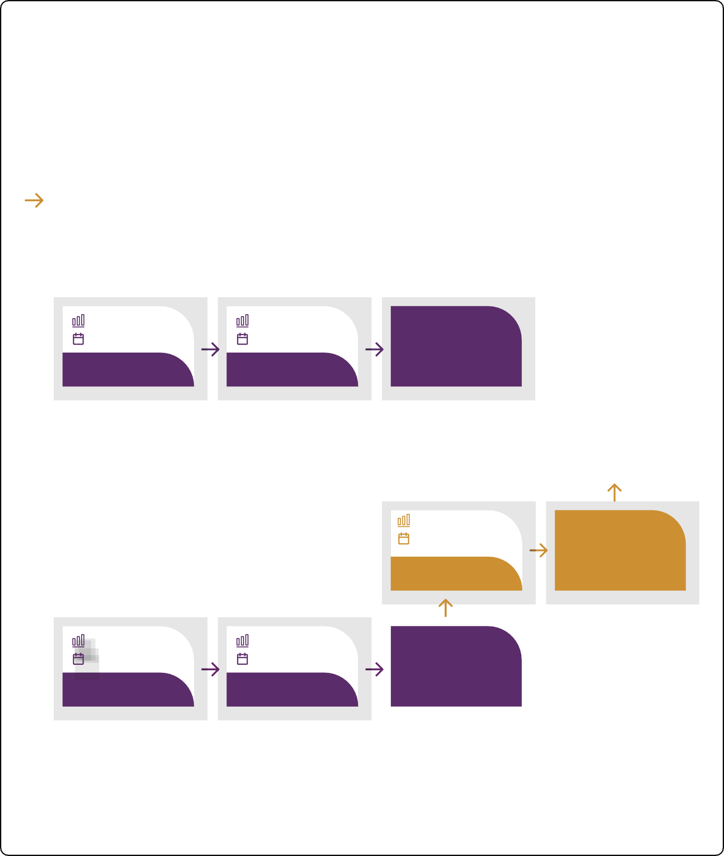
mbo-niveau 3
1 jaar

LEERJAAR 1
mbo-niveau 3
1 jaar

LEERJAAR 2
DIPLOMA MBO NIVEAU 3

Bbl-route
Sector: Horeca/Foodservice

Entree | 1 jaar | Niv. 2 | 1 jaar | Niv. 3 | 1-2 jaar | Niv. 4 | 1,5 jr
Foodservice |  | Foodservice |  | Foodservice |  | Foodservice

assistant

Entree horeca/ voeding/versindustrie

Horeca assistant
professional Kok

Horeca professional
teamleader

Zelfstandig werkend kok

Horeca specialist
manager

Horeca manager

Sector: Versspeciaalzaak

Entree
1 jaar
Niv. 2
1 jaar
Niv. 3
1-2 jaar
Niv. 4
1,5 jr

Entree horeca/ voeding/ versindustrie
Medewerker slagerij

Medewerker vis Medewerker traiteur
Slager

Visspecialist Traiteur
Bedrijfsleider vers

Sector: Supermarkt

Entree
1 jaar
Niv. 2
1 jaar
Niv. 3
1-2 jaar
Niv. 4
1,5 jr

Entree horeca/ voeding/ versindustrie

Retailmedewerker

Sector: Versindustrie

Entree
1 jaar
Niv. 2
1-2 jaar
Niv. 3
1-2 jaar
Niv. 4
1,5-3 jr

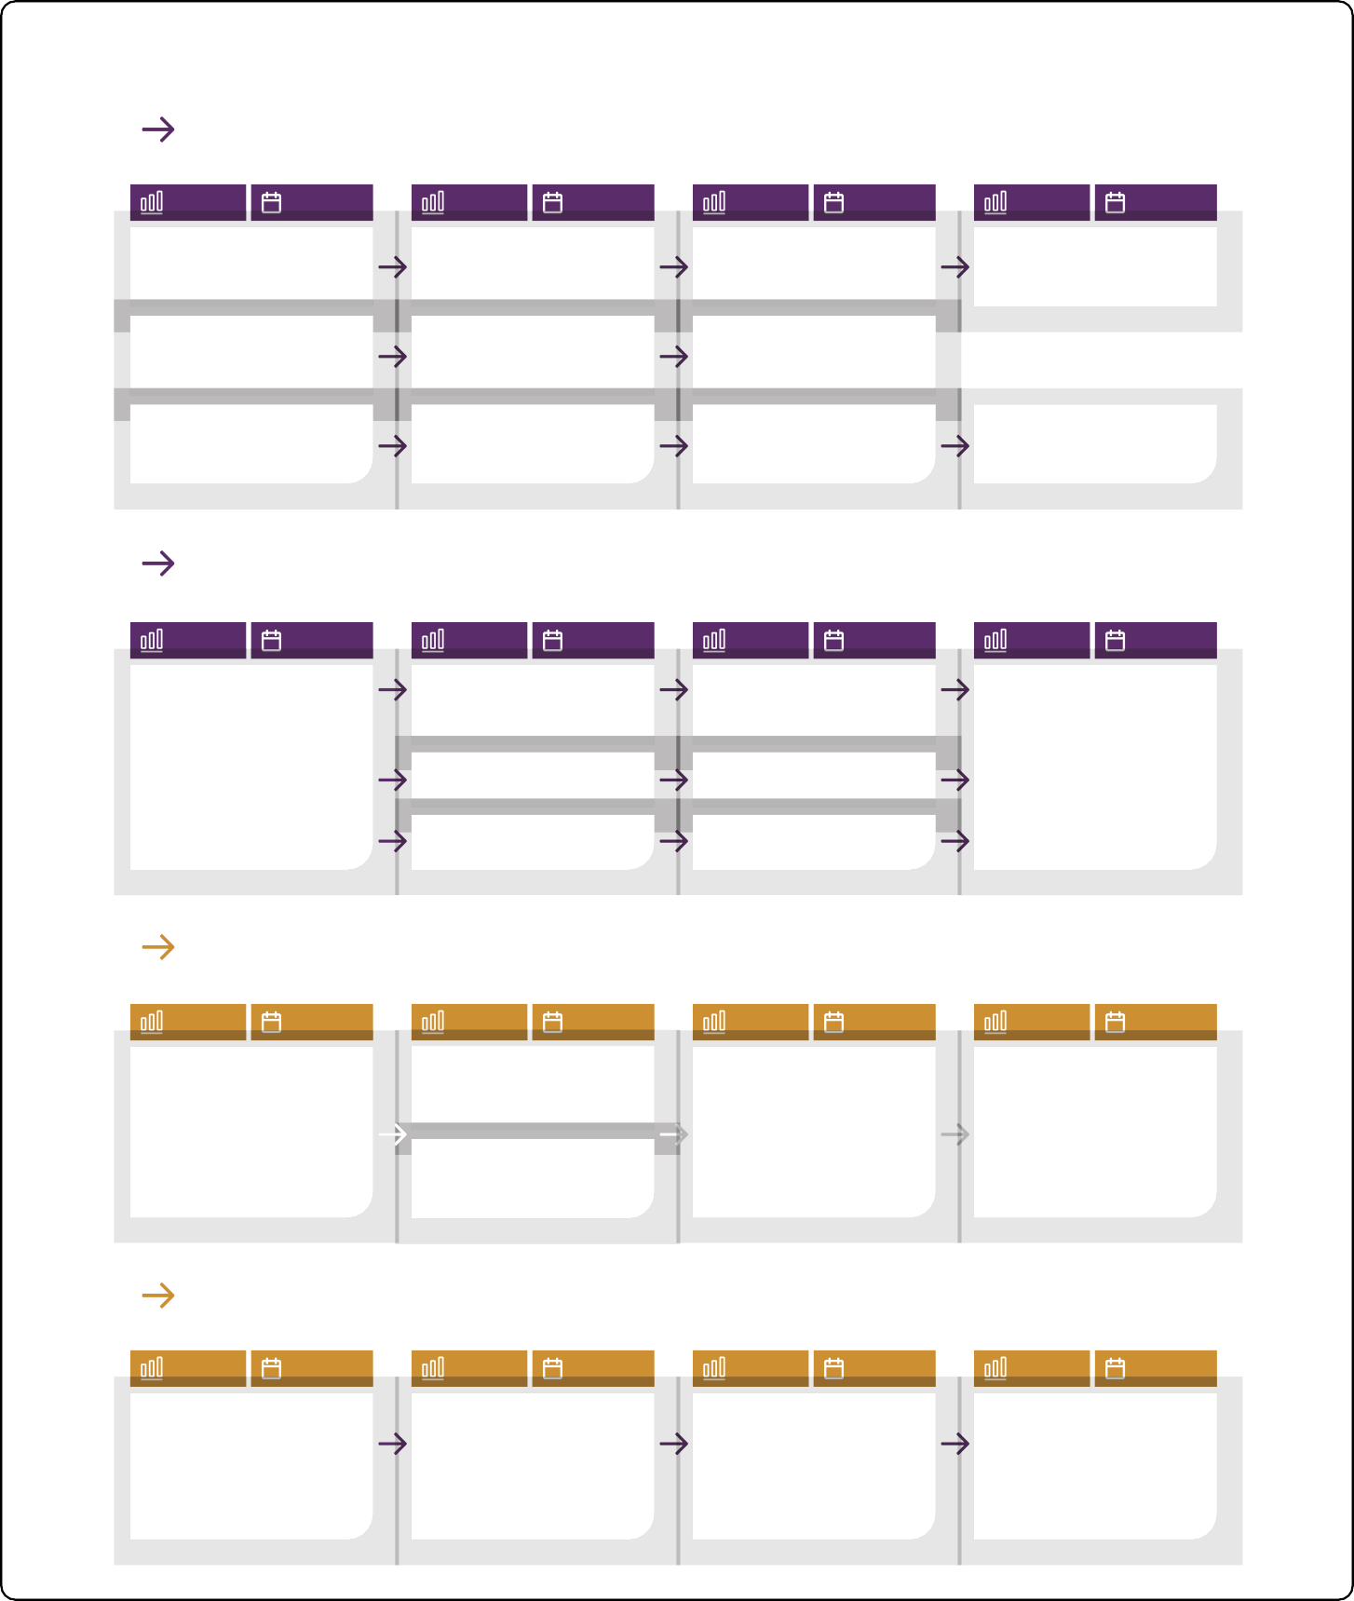
Entree horeca/ voeding/ versindustrie
Medewerker versindustrie
Allround medewerker versindustrie
Productieleider

